**专题05 透镜及其应用（解析版）**

**思维导图**

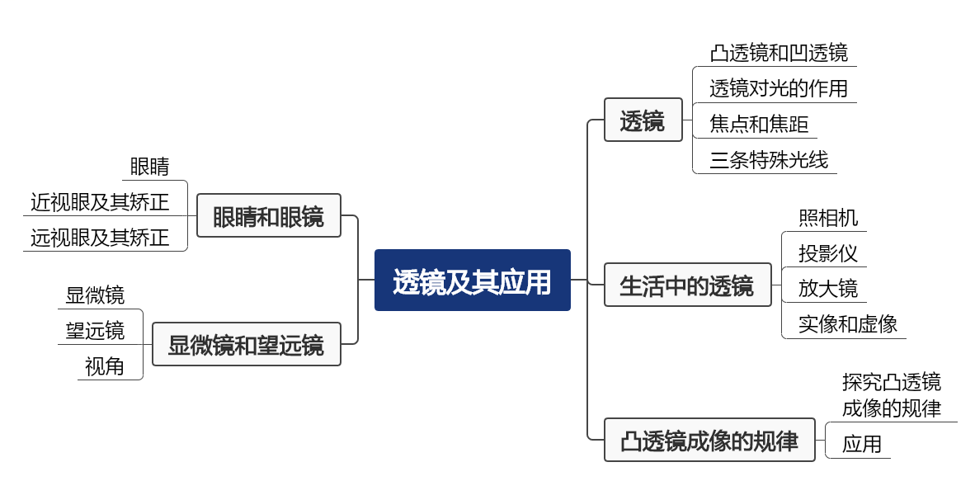

**本章知识梳理**

**一、透镜**

**1.凸透镜和凹透镜**

（1）凸透镜：中间厚、边缘薄的透镜（远视镜镜片，照相机的镜头、投影仪的镜头、放大镜等）。

（2）[凹透镜](http://baike.gaofen.com/czbk/ct_608.html)：中间薄、边缘厚的透镜（近视镜等）。

（3）过透镜两个球面球心的直线叫主光轴（主轴），透镜的几何中心叫光心，用“O”表示。光心是一个特殊的点，通过光心的光传播方向不改变。

**【例1-1】**透镜分类：透镜分为 和 。

（1）凸透镜：中间 、边缘 的透镜（远视镜镜片，照相机的镜头、投影仪的镜头、放大镜等）；

（2）凹透镜：中间 、边缘 的透镜（近视镜等）。

【答案】 凸透镜 凹透镜 厚 薄 薄 厚

【详解】[1][2]透镜分为凸透镜与凹透镜

（1）[3][4]根据凸透镜的定义可知，凸透镜对光线有会聚作用，其特点是中间厚，边缘薄的透镜。

（2）[5][6]根据凹透镜的定义可知，凹透镜对光线有发散作用，其特点是中间薄，边缘厚的透镜。

**【针对训练1】**如图所示各种透镜中 是凹透镜（均选填字母）。当光经过透镜后，传播方向 改变。（选填“一定”或“不一定”）

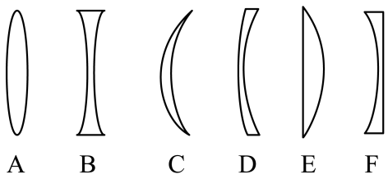

【答案】 B、D、F 不一定

【详解】[1]由图可知，A、C、E都是中间厚边缘薄，是凸透镜；B、D、F都是中间薄边缘厚，是凹透镜。

[2]当光经过透镜后，传播方向一般会改变，但经过凸透镜（或凹透镜）光心的光经折射后传播方向不改变。

**2.透镜对光的作用**

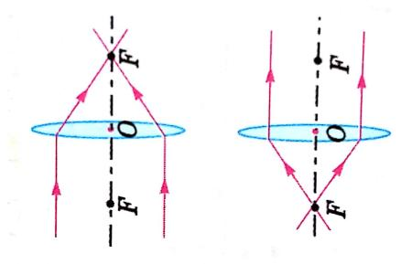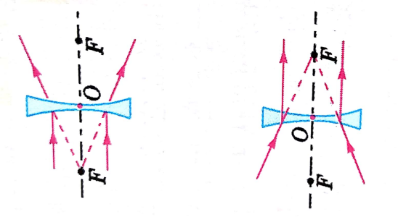

凸透镜（会聚透镜）对光有会聚作用；凹透镜（发散透镜）对光有发散作用。

**【注意】**会聚作用的实质是指经凸透镜的折射光线相对于入射光线靠近主光轴；发散作用的实质是指经凹透镜的折射光线相对于入射光线远离主光轴。

**【例2-1】**安全小提示：夏天我们外出游玩时，不要随意将瓶装矿泉水丢在树林里。这是由于瓶装矿泉水在阳光下，相当于一个 （选填“凹透镜”或“凸透镜”），它对光线有 作用，可能将阳光会聚在焦点上，导致附近的树叶长时间高温引起森林火灾。

【答案】 凸透镜 会聚

【详解】[1][2]由于瓶中水的形状是中间厚、边缘薄，符合凸透镜的形状特点，瓶装矿泉水在阳光下，对光线有会聚作用，可能将阳光会聚在焦点上，会造成树叶燃烧，造成火灾。

**【例2-2】**如图根据光通过透镜前后的方向，判断 （选填“甲”或“乙”）为凸透镜。

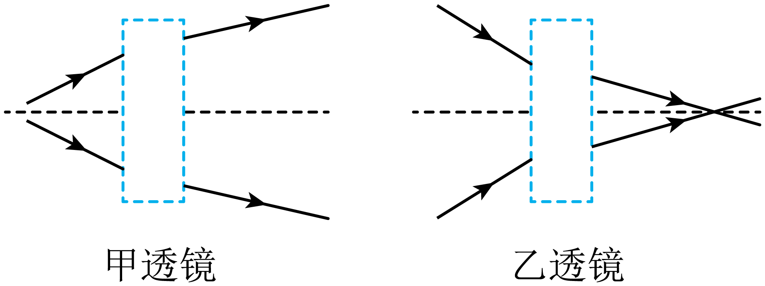

【答案】甲

【详解】

左图中，光线经过透镜后变会聚了，甲透镜为凸透镜；右图中，光线经过透镜后变发散了，乙透镜为凹透镜。

**【解题技巧】**根据入射光线和出射光线判断透镜的种类，需延长入射光线，出射光线与入射光线对比，靠近主光轴则为凸透镜，远离主光轴则为凹透镜。

**【针对训练1】**香水的主要成分是易燃酒精。如图（a）所示为三瓶香水，透明玻璃瓶盖形状各异，容易在阳光下引发火灾的有 （选填“a”、“b”或“c”），因为它们对光线有 作用；另外一种类型的透镜对光线有 作用；如图（b）所示，一束光经过一个透镜后会聚于主轴上的*A*点，取掉透镜后，光会聚于*B*点，则该透镜是 透镜（选填“凸”或“凹”）。

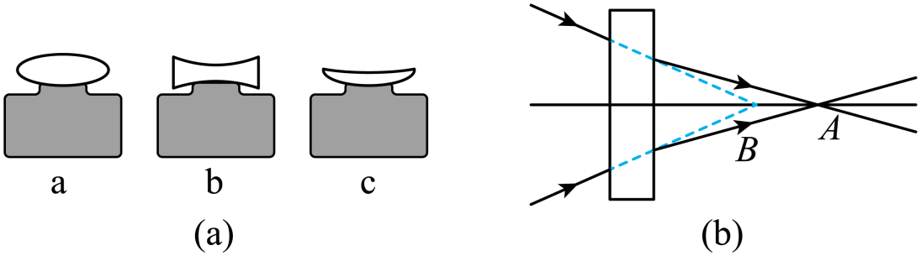

【答案】 ac 会聚 发散 凹

【详解】[1][2]如图所示，透明玻璃瓶盖形状各异，最容易在阳光下引发火灾的有ac，它们都是中间厚，边缘薄，是凸透镜，对光有会聚作用，最容易在阳光下引发火灾。

[3]另外一种类型的透镜为凹透镜，对光线有发散作用。

[4]放上透镜的会聚点*A*要比不放透镜的会聚点*B*更要远离透镜，由此可知，该透镜对光线有发散作用；所以该透镜是发散透镜即凹透镜。

**【针对训练2】**光线经过甲、乙两透镜后的折射光线如图所示，下列对两透镜类型的分析正确的是（　　）

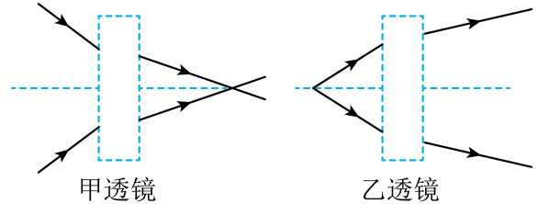

A．甲透镜的折射光线会聚于一点，说明甲透镜是凸透镜

B．乙透镜的折射光线是发散的，说明乙透镜是凹透镜

C．甲透镜的折射光线比入射光线更向主光轴靠拢，说明甲透镜是凸透镜

D．乙透镜的折射光线比入射光线更向主光轴靠拢，说明乙透镜是凸透镜

【答案】D

【详解】凸透镜对光线有会聚作用，凹透镜对光线有发散作用。由图可知，光线经过甲之后，甲透镜的折射光线比入射光线更远离主光轴，折射光线推迟会聚了，说明甲应为凹透镜；光通过乙透镜后折射光线更向主光轴靠拢，折射光线会聚了，因此乙为凸透镜。故ABC错误，D正确。

故选D。

**3.焦点和焦距**

（1）平行于凸透镜主光轴的光线经凸透镜折射后会聚于主光轴上一点，这点叫凸透镜焦点，用“F”表示；平行于凹透镜主光轴的光线经凹透镜折射后发散，其反向延长线会交于一点，这是凹透镜的焦点。[凸透镜和凹透镜](http://baike.gaofen.com/czbk/ct_716.html)都各有两个焦点，凸透镜的焦点是实焦点，凹透镜的焦点是虚焦点。

（2）焦点到光心的距离[焦距](http://baike.gaofen.com/czbk/ct_682.html)，焦距用“f”表示

**【拓展】**①平行光测定焦距的方法：一只放大镜正对着太阳光，再把一张纸放在它的另一侧，调整放大镜与纸的距离，纸上会出现一个很小、很亮的光斑。用刻度尺测出此点（焦点）到凸透镜光心的距离即焦距。②焦距的长短反映了凸透镜对光的会聚作用的强弱，焦距短的会聚作用强（光线通过后偏折得厉害）。③凸透镜的凸起程度决定了它的焦距的长短，表面越凸，焦距越短。

**【例3-1】**如图所示，将一个透镜正对太阳，其下方20cm处的白纸呈现出一个较小的光斑，这个现象提示我们：该透镜对光有 作用；是一个 （填“凸透镜”或“凹透镜”）。若将该透镜向纸面再靠近一小段距离的过程中，光斑一直变小，由此可以判断该透镜的焦距一定 （填“大于”、“等于”或“小于”）20cm。

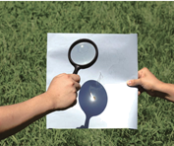

【答案】 会聚 凸透镜 小于

【详解】[1]太阳光经过透镜后形成光斑，说明该透镜对光线有会聚作用。

[2]凸透镜对光线有会聚作用，因此该透镜为凸透镜。

[3]太阳光通过凸透镜，会在焦点处形成一个最小最亮的光斑，若将该透镜向纸面再靠近一小段距离的过程中，光斑一直变小，则说明此时透镜与纸面的距离大于焦距，故可判断该透镜的焦距小于20cm。

**【解题技巧】**一束平行于凸透镜主光轴射向凸透镜，折射光线会聚于凸透镜的焦点处，因此焦点处为最小最亮的光斑。若不是在焦点处，光斑比在焦点处更大。

**【针对训练1】**小明利用太阳光测量凸透镜的焦距。下列操作最合理的是（　　）

A．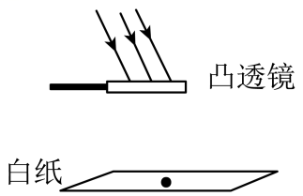 B．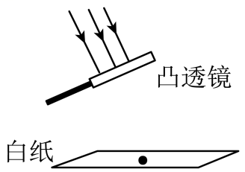

C．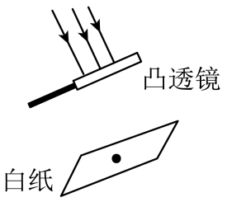 D．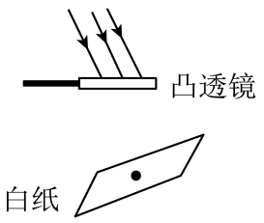

【答案】C

【详解】凸透镜可以将平行于主光轴的光线会聚到焦点上，所以利用太阳光测量凸透镜焦距，应将透镜正对太阳光，且观察光斑的纸张也应正对太阳光，与透镜平行。故ABD不符合题意，C符合题意。

故选C。

**【针对训练2】**如图所示，将凸透镜正对太阳光，其下方的纸上呈现一个并非最小的光斑，这时光斑到凸透镜的距离为*l*。若凸透镜远离纸的过程中光斑先变小后变大，则该凸透镜的焦距（　　）

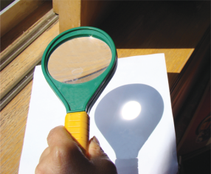

A．一定小于*l* B．一定等于*l*

C．一定大于*l* D．可能小于*l*，也可能大于*l*

【答案】C

【详解】由于光斑到凸透镜的距离为*l*时，即像距为*l*时，纸上呈现一个并非最小的光斑，这个光斑可能是焦点之后的，也可能是焦点之前的光斑，所以凸透镜的焦距



若凸透镜远离纸的过程中光斑先变小再变大，说明凸透镜的焦点不在光斑之前，故焦点应在光斑之后，因此*f*一定大于*l*，故ABD不符合题意，C符合题意。

故选C。

**4.三条特殊的光线**

（1）过光心的光线，经透镜折射后传播方向不改变，如图（1）所示。



图（1）过光心的光线

（2）平行于主光轴的光线，经凸透镜折射后经过另一侧焦点；经凹透镜折射后向外发散，但其反向延长线过同侧焦点，如图（2）所示。



图（2）平行于主轴的光线

（3）经过凸透镜焦点的光线经凸透镜折射后平行于主光轴；射向异侧焦点的光线经凹透镜折射后平行于主光轴，如图（5）所示。



图（3）过焦点的光线

**【例4-1】**根据图中给出的入射光线，画出相应的折射光线。

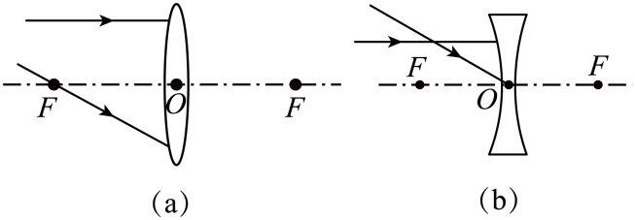

【答案】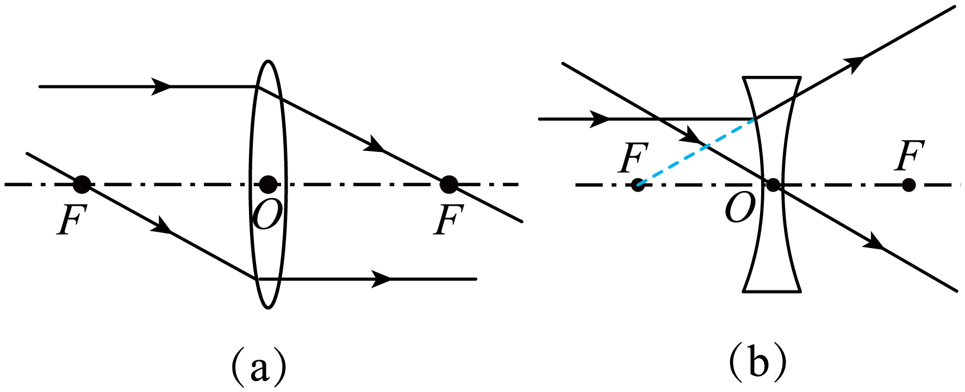

【详解】凸透镜对光线有会聚作用，根据凸透镜三条特殊光线的规律，平行于主光轴的光线经凸透镜折射后过焦点，过焦点的光线经凸透镜折射后平行于主光轴，如图a；凹透镜对光线有发散作用，根据凹透镜三条特殊光线的规律，平行于主光轴的光线经凹透镜折射后折射光线的反向延长线过焦点，过光心的光线传播方向不变，如图b所示



**【针对训练1】**在图中分别作出相应的折射光线或入射光线。

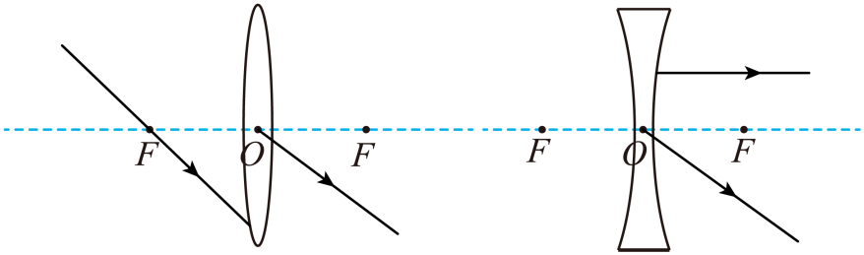

【答案】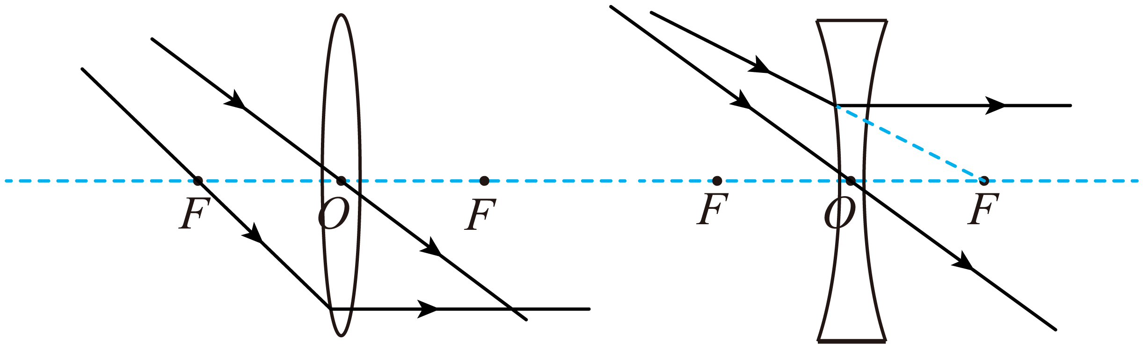

【详解】过透镜光心的光线传播方向不变；过焦点的光线经凸透镜折射后折射光线平行于主光轴；延长线过另一侧虚焦点的光线经凹透镜折射后平行于主光轴，据此作图如下：



**二、生活中的透镜**

**1.照相机：**物体距照相镜头较远，物距大于像距，成倒立、缩小、实像。



用照相机照相时，要想使拍照范围变大即像变小，可以将镜头远离物体同时胶片靠近镜头。

**【例1-1】**如图是张老师利用手机直播网课的情景。手机取景框内只看到电子白板，为了让同学们同时既能看到电子白板，又能看到两边黑板上板书的文字，手机应该 （选填“远离”或“靠近”）黑板，黑板上文字所成的像是缩小的 （选填“实”或“虚”）像。

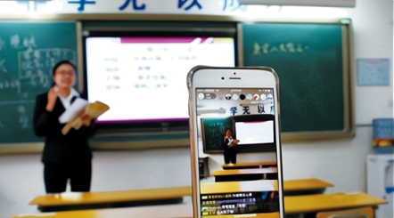

【答案】 远离 实

【详解】[1][2]手机摄像头相当于照相机，物体成倒立、缩小的实像，要想拍摄范围变大，则像变小，像距变小，根据凸透镜成像的规律，物距应变大，即手机远离被拍摄物体。

**【针对训练1】**在第二十四届中国中部（湖南）农业博览会中，来自山东的寿光蔬菜、沾化冬枣、黄河口大闸蟹、章丘大葱等一大批优质品牌向全国展示“好品山东”品牌农产品魅力。摄影爱好者小明用手机拍摄了黄河口大闸蟹。手机摄像头相当于凸透镜，影像传感器相当于光屏，下列说法正确的是（   ）

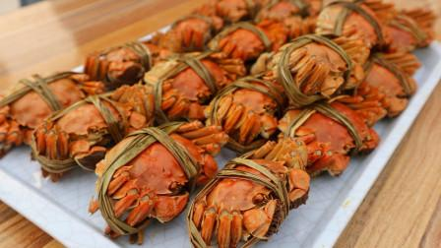

A．要使光屏上的像变得小些，只需将凸透镜靠近大闸蟹

B．拍照时，大闸蟹位于凸透镜2倍焦距以外

C．光屏上成正立的实像

D．光屏上成倒立的虚像

【答案】B

【详解】A．根据凸透镜成像规律，要使光屏上的像变得小些，需要增大物距，将凸透镜远离大闸蟹，故A错误；

BCD．照相机成像原理是物距大于2倍焦距，成倒立、缩小的实像，拍照时，大闸蟹位于凸透镜2倍焦距以外，光屏上成倒立、缩小的实像，故B正确，CD错误。

故选B。

**2.投影仪：**物体距照相镜头较近，物距小于像距，成倒立、放大、实像。为了在投影屏幕上看到物体正立的像，投影片应该倒立放置；其中平面镜的作用是改变光的传播路径，使投影片的像出现在投影屏幕上。

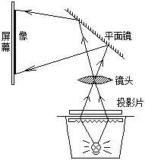

**【例2-1】**在银幕上看到的电影画面都是正立的，在放电影时应将电影片（　　）

A．正立着放在大于2*f*的位置上 B．倒立着放在大于2*f*的位置上

C．正立着放在2*f*和*f*之间的位置上 D．倒立着放在2*f*和*f*之间的位置上

【答案】D

【详解】投影仪成的像是倒立放大的实像，物距满足大于*f*小于2*f*，为了让观众看到正立的实像，放电影时应将电影片倒立着放在2*f*和*f*之间的位置上，故ABC不符合题意，D符合题意。

故选D。

**【针对训练1】**现在，很多家庭购买了投影电视机。如图所示，某型号投影电视机将传输过来的图像通过投影仪的镜头成像，并将所成的像投射到特制屏幕或者白墙上；屏幕画面的大小可通过移动投影仪的前后位置来调节。关于投影电视机，下列说法正确的是（　　）

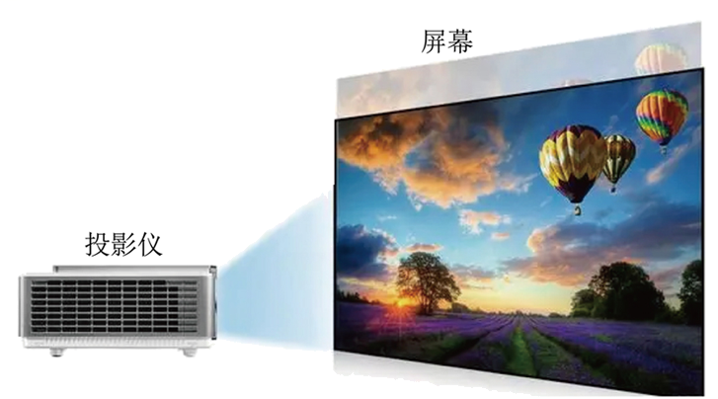

A．投影仪的镜头相当于一个凸面镜

B．传输过来的图像通过投影仪的镜头成正立、放大的实像

C．使用时，屏幕离投影仪的距离应小于二倍镜头焦距

D．要想使屏幕画面更大一些，可将投影仪向远离屏幕的方向移动

【答案】D

【详解】A．投影仪的镜头相当于一个凸透镜，故A错误；

BC．根据投影仪的成像原理可知，物距大于焦距、小于二倍焦距，像距大于二倍焦距，即屏幕离投影仪的距离应大于二倍镜头焦距，成倒立、放大的实像，故BC错误；

D．要使墙上的像（实像）变大，需要增大像距、减小物距，所以应将投影仪向远离屏幕的方向移动，故D正确。

故选D。

**3.放大镜：**物体距照相镜头较近，成正立、放大、虚像。



**【例3-1】**小程同学将烛焰放在凸透镜的一倍焦距以内，眼睛通过透镜观察到的像可能是如图中的（　　）所示

A．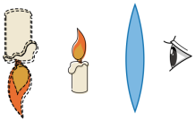   B．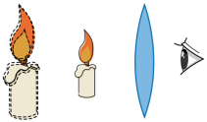

C．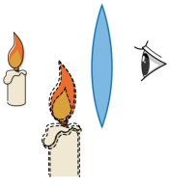   D．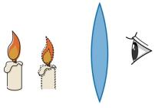

【答案】B

【详解】当烛焰离凸透镜的距离小于焦距时，在凸透镜同一侧会成正立放大的虚像，像距大于物距，是放大镜的原理；

A．图中是倒立放大虚像，故A不符合题意；

B．图中是正立放大的虚像，像距大于物距，故B符合题意；

CD．图中像距小于物距，故CD不符合。

故选B。

**【针对训练1】**如图所示，小勇利用焦距为10cm的放大镜看自己的手指纹时，应使手指到放大镜的距离 （选填“大于”“小于”或“等于”）10cm，他在镜中看到的是一个正立、 （选填“放大”“缩小”或“等大”）的 （选填“实”或“虚”）像。

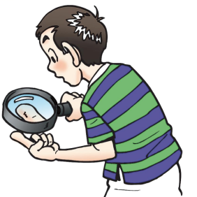

【答案】 小于 放大 虚

【详解】[1][2][3]小勇利用焦距为10cm的放大镜凸透镜看自己的手指纹时，根据凸透镜成像的规律，其成像规律是物距小于一倍焦距时，凸透镜成正立、放大的虚像；因为其焦距为10cm，所以应将手指放在距放大镜小于10cm的位置。

**4.实像和虚像**

（1）实像由来自物体的光会聚而成的，能呈现在光屏上。实像和物体分别位于凸透镜的两侧。

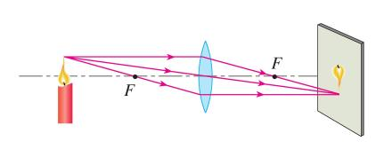

（2）虚像由反射光线或折射光线的反向延长线相交而形成，不能呈现在光屏上。人眼逆着出射光线可以看到虚像。虚像和物体位于凸透镜的同侧。

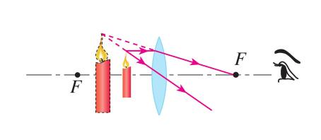

**三、凸透镜成像规律**

**1.凸透镜成像规律**

|  |  |  |  |  |
| --- | --- | --- | --- | --- |
| 物距与焦距的关系 | 光路图 | 像距与焦距的关系 | 成像特点 | 应用 |
| u＞2f | D:\物理\毕节中考物理\CCW23.TIF | f＜v＜2f | 倒立、缩小、实像 | 照相机 |
| u=2f | D:\物理\毕节中考物理\CCW24.TIF | v=2f | 倒立、等大、实像 | 计算焦距 |
| f＜u＜2f |  | v＞2f | 倒立、放大、实像 | 投影仪 |
| u=f |  | - | 不成像 | - |
| u＜f |  | - | 正立、放大、虚像 | 放大镜 |

说明：⑴ u＝f是成实像和虚象，正立像和倒立像，像物同侧和异侧的分界点。（一倍焦距分虚实）

⑵ u＝2f是像放大和缩小的分界点。成像特点：倒立、等大的实像。（两倍焦距分大小）

⑶ 像距大于物距时成放大的实像（或虚像），像距小于物距时成倒立缩小的实像。

⑷ 凸透镜成实像时，“物近像远像变大，物远像近像变小。” 物体离凸透镜由远移近时，成的像逐渐变大，像离凸透镜的距离也变大。

⑸ 凸透镜成虚像时，“物近像近像变小，物远像远像变大。” 物体离凸透镜由远移近时，成的像逐渐变小，像离凸透镜的距离也变小。

**【例1-1】**2021年12月9日，太空授课首次以天地互动的方式进行，航天员展示了太空水球的光学实验，当她往水球中打入一个气泡后，水球中同时出现一正一倒的两个像，图中成倒立的像是因为她与水球透镜的距离 （选填“小于焦距”、“大于一倍焦距小于二倍焦距”或“大于二倍焦距”）；另一个正立的像是 （选填“实像”或“虚像”）。

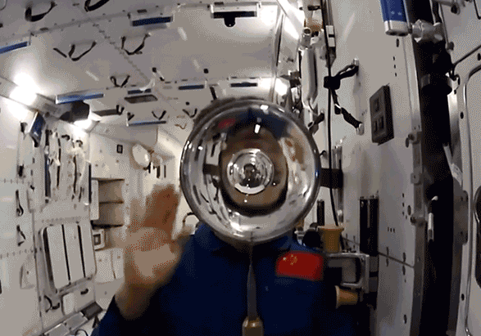

【答案】 大于二倍焦距 虚像

【详解】[1]水球相当于凸透镜，王亚平到水球的距离大于2倍焦距时，成倒立、缩小的实像，与照相机的成像原理是相同的。

[2] 加入气泡后中间两侧部分都为中间薄边缘厚的形状，相当于凹透镜，成正立缩小的虚像。

**【例1-2】**如图所示是小伟通过实验得到的凸透镜的像距*v*和物距*u*关系的图像，由图可知凸透镜的焦距是 cm；当物距为5cm时的成像特点可应用于 （填“照相机”、“投影仪”或“放大镜”）。

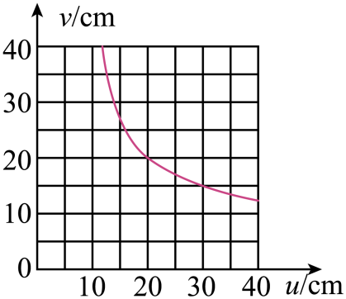

【答案】 10 放大镜

【详解】[1]由图像得



则



[2]当物距为5cm时，小于*f*，成的像是正立、放大的虚像，应用 放大镜。

**【解题技巧】**熟悉图像的含义，在图像中找到物距u等于像距v的点，物体在两倍焦距处，像距也在两倍焦距处，因此焦距等于该点物距或像距的一半。

**【例1-3】**如图所示，让一束平行光经过一凸透镜，在光屏上得到一个最小、最亮的光斑。小明用此透镜做“探究凸透镜成像规律”的实验，则下列说法正确的是（　　）

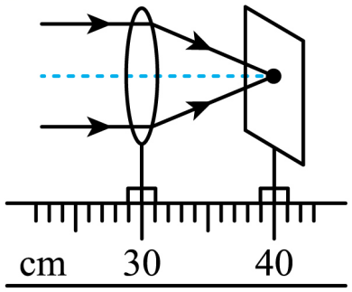

A．当物体距透镜8cm时，成正立的虚像

B．当物体距透镜16m时，成倒立、缩小的实像

C．当物体从距透镜20cm处远离透镜的方向移动时，所成的像逐渐变大

D．当物体从距透镜30cm处靠近透镜移动时，要得到清晰的实像，应使光屏靠近透镜

【答案】A

【详解】A．由图可知，凸透镜的焦距为10cm。当物体距透镜8cm时，物距小于一倍焦距，根据凸透镜成像的特点可知，成正立放大的虚像，故A正确；

B．当物体距透镜16cm时，物距大于一倍焦距小于二倍焦距，根据凸透镜成像的特点可知，成倒立放大的实像，故B错误；

C．根据凸透镜成像的特点可知，物距大于二倍焦距成倒立缩小实像，成实像时，物远像近像变小，因此当物体从距透镜20cm处远离透镜的方向移动时，所成的像逐渐变小，故C错误；

D．根据凸透镜成像的特点可知，物距大于二倍焦距成倒立缩小实像，成实像时，物近像远像变大，因此当物体从距透镜20cm处靠近透镜移动时，要得到清晰的像应使光屏远离透镜，故D错误。

故选A。

**【例1-4】**在探究“近视眼的矫正”课外实验中，用蜡烛模拟远处所视物体：图中的水凸透镜模拟人眼晶状体，并与注射器相连，其凸起程度（凸起程度越大，其焦距就越小）可通过注射器注入或吸收水量来调节：用光屏模拟人眼视网膜，下列说法正确的是（　　）

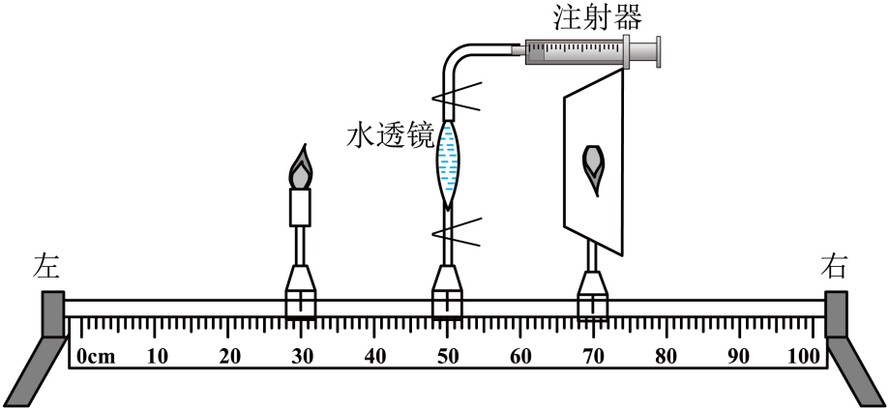

A．此时在光屏上得到了烛焰清晰的像，该像是倒立、等大的实像，此时的成像特点与照相机的成像特点相同

B．此时水透镜的焦距为20cm，若将蜡烛向远离凸透镜方向移动至某位置，并调整光屏位置，烛焰在光屏上所成的像将变大

C．向水凸透镜内注入适量的水，若想在光屏上再次得到清晰的像，可以保持光屏不移动，在烛焰和水凸透镜间加一个焦距合适的凹透镜

D．向水凸透镜内抽出适量的水，若想在光屏上再次得到清晰的像，可以将光屏向靠近透镜的方向移动适当距离

【答案】C

【详解】A．由图可知，在光屏上得到了烛焰清晰的像，该像是倒立、等大的实像，根据

*u*=*v*=2*f*

成倒立、等大的实像，即

*u*=*v*=2*f*=20cm

故该水凸透镜的焦距为*f*=10cm，而照相机是根据凸透镜成倒立、缩小的实像的原理制成的，故A错误；

B．由A可知，该水凸透镜的焦距为*f*=10cm；若将蜡烛向远离凸透镜方向移动至某位置，此时物距增大，根据凸透镜成实像时，物远像近像变小可知，烛焰在光屏上所成的像将变小，故B错误；

C．向水凸透镜内注入适量的水，水凸透镜凸起程度变大，焦距变小，对光线的会聚能力变强，此时像成在光屏的左侧，若保持光屏不移动，在烛焰和水凸透镜间加一个焦距合适的凹透镜，凹透镜对光线具有发散作用，会将光线推迟会聚成像，光屏上可以再次得到清晰的像，故C正确；

D．向水凸透镜内抽出适量的水，水凸透镜的凸起程度变小，焦距变大，相当于缩小物距，增大像距，若想在光屏上再次得到清晰的像，可以将光屏向远离透镜的方向移动适当距离，故D错误。

故选C。

**【解题技巧】**首先知道往水透镜注水，水透镜的焦距变小，抽水焦距变大。再结合正常眼睛看物体可知，当物体和水透镜位置不动，注水焦距变小，成像位置会靠近凸透镜，这时需要向靠近透镜的方向移动光屏或在透镜前加凹透镜。同理抽水，应向远离透镜的方向移动光屏或在透镜前加凸透镜。

**【针对训练1】**在探究“凸透镜成像的规律”实验中，光具座上各元件位置如图所示，此时在光屏上恰好成一个清晰的像（图中未画出）。则下列说法正确的是（　　）

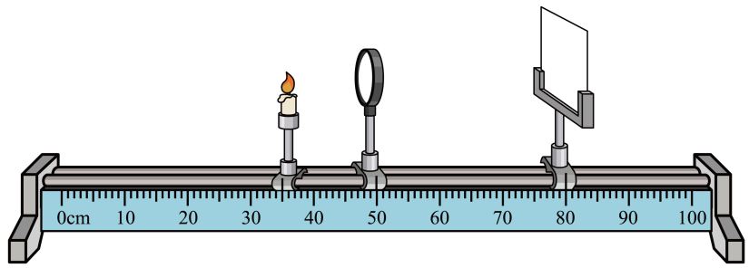

①凸透镜的焦距可能

②用不透明纸板遮住凸透镜的下半部分，在光屏上能成烛焰一半的像

③若将蜡烛远离凸透镜，则应将光屏靠近凸透镜才能得到清晰的像，且像逐渐变小

④若保持凸透镜位置不变，将蜡烛和光屏的位置互换，则光屏上成一个清晰倒立、缩小的像

A．②③ B．②④ C．①③ D．③④

【答案】D

【详解】①根据题意知道，蜡烛距离凸透镜为

50.0cm-35.0cm=15.0cm

在透镜的另一侧，像到透镜的距离

80.0cm-50.0cm=30.0cm

处光屏上得到一个清晰的像，像距大于物距，成倒立放大的实像，此时

2*f*＞*u*=15.0cm＞*f*

*v*=30.0cm＞2*f*

则

15.0cm＞*f*＞7.50cm

故①错误；

②用不透明的纸板遮住凸透镜的下半部分，会遮住一部分穿过凸透镜的光线，光屏上的像会变暗，但仍能成完整的像，故②错误；

③凸透镜成实像时的动态变化规律是：物远像近像变小，则若将蜡烛远离凸透镜，则应将光屏靠近凸透镜才能得到清晰的像，且像逐渐变小，故③正确；

④若保持凸透镜位置不变，将蜡烛和光屏的位置互换，此时

*u*＞*2f*，*2f*＞*v*＞*f*

根据光的可逆性，可知此时光屏上成倒立缩小的实像，故④正确。

故D正确，ABC错误。

故选D。

**【针对训练2】**（多选）在探究凸透镜成像规律的实验中，小欢同学先将点燃的蜡烛放在凸透镜前某一位置时，恰好在镜后26cm处的光屏上出现一个与蜡烛等大、倒立的像；则（　　）

A．凸透镜的焦距是26cm

B．凸透镜的焦距是13cm

C．当蜡烛移至凸透镜前10cm时，光屏上出现倒立、放大的实像

D．当蜡烛移至凸透镜前10cm时，无论怎样移动光屏，光屏上均不会出现实像

【答案】BD

【详解】AB．由凸透镜成像规律可知，当



时，成倒立等大的实像，因此



则*f*=13cm，故A不符合题意，B符合题意；

CD．当蜡烛移至凸透镜前10cm时，物距小于1倍焦距，根据凸透镜成像规律可知，当物距小于1倍焦距时，成正立放大的虚像，光屏上不能承接到虚像，因此无论怎样移动光屏，光屏上均不会出现实像，故C不符合题意，D符合题意。

故选BD。

**【针对训练3】**（多选）在做“探究凸透镜成像规律”的实验时，记录实验数据并绘制的物距*u*和像距*v*之间的关系图像如图所示，下列说法不正确的是（　　）

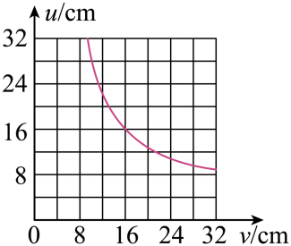

A．该凸透镜的焦距是16cm

B．当时，在光屏上得到倒立等大的实像

C．当时，在光屏上得到倒立缩小的实像

D．当物体从距凸透镜30cm处移到距凸透镜10cm处的过程中，像逐渐远离凸透镜

【答案】ABC

【详解】A．根据凸透镜成像情况，当



凸透镜成倒立、等大的实像，如图



有，故A错误，符合题意；

B．当时，此时物距大于2倍焦距，所以成倒立、缩小的实像，故B错误，符合题意；

C．当时，像距大于二倍焦距，凸透镜成倒立、放大的实像，故C错误，符合题意；

D．当物体从距凸透镜30cm处移动到10cm处的过程中，物距始终大于焦距，物距变小，像距应该变大，像逐渐远离凸透镜，故D正确，不符合题意。

故选ABC。

**【针对训练4】**（多选）小明利用水透镜来探究凸透镜的成像规律，通过对水透镜注水成抽水可改变水透镜的厚薄。如图位置所示，光屏上成清晰的像，下列说法错误的是（　　）

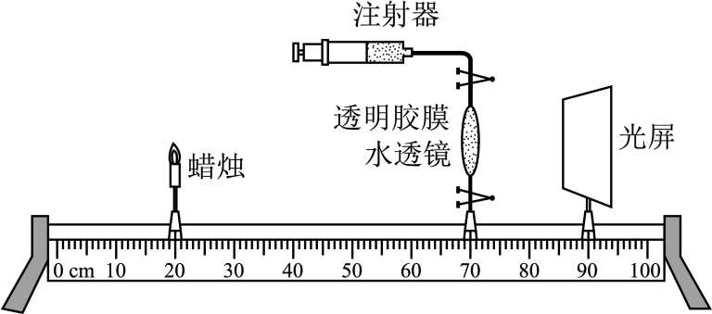

A．光屏上成倒立、缩小的实像

B．如图所示水透镜的焦距范围为

C．将图中的蜡烛移动到光具座上30cm刻度线处，若保持光屏不动，对水透镜抽水能在光屏上重新得到一个清晰的像

D．将一远视镜放在蜡烛和凸透镜之间，像变得模糊了，向左移动光屏，能在光屏上重新得到一个清晰的像

【答案】BC

【详解】A．由图甲可知，此时物距大于像距，凸透镜成倒立缩小的实像，故A正确，不符合题意；

B．有凸透镜成像规律可知，此时物距在二倍焦距外，像距在一倍焦距和二倍焦距之间，物距，，像距，，解得



故B错误，符合题意；

C．用水透镜模拟正常眼睛，将图甲中的烛移动到光具座上处，物距减小，光屏不动，像距不变，也就是需要透镜对光线的会聚能力更强，所以此时应对水透镜注水，使其焦距变短，才能在光屏上重新得到一个清晰的像，故C错误，符合题意；

D．将一远视镜放在蜡烛和凸透镜之间，远视眼镜是凸透镜，凸透镜对光线具有会聚作用，所以向左移动光屏，能在光屏上重新得到一个清晰的像，故D正确，不符合题意。

故选BC。

**四、眼睛和眼镜**

**1.眼睛**

（1）眼睛的晶状体相当于凸透镜，视网膜相当于光屏（胶卷）。

（2）人眼看物原理：晶状体和角膜的共同作用相当于一个凸透镜，把来自于物体的光会聚在视网膜上，形成倒立，缩小的实像。视网膜上的视神经细胞受到光的刺激，把这个信号传输给大脑，人就可以看到这个物体了。

（3）正常眼的调节

睫状体放松时，晶状体比较薄，眼睛可以看清远处物体；睫状体收缩时，晶状体比较厚，眼睛可以看清近处物体。

**2.近视眼及其矫正**

（1）特点：近视眼只能看清近处的物体，看不清远处的物体。

（2）原因：近视眼晶状体比正常人眼睛要凸一些，晶状体折光能力强。远处来的平光会聚在视网膜前面，而在视网膜上是一个光斑了。

（3）矫正方法：配戴适当的凹透镜做眼镜，使远处来的光先发散后再进入眼睛，可矫正近视眼视力。

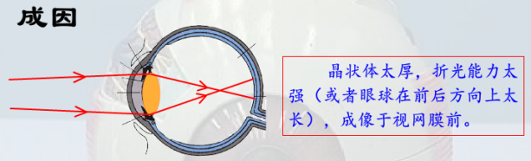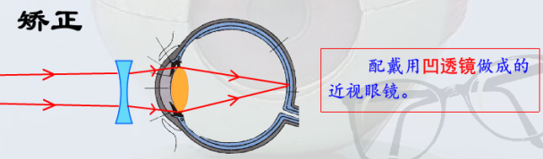

**3.远视眼及其矫正**

（1）特点：远视眼只能看见远处的物体，看不清近处的物体。

（2）原因：晶状体比正常人要薄一些，晶状体对光线的折射能力变弱，远处来的光线会聚点在视网膜后面。

（3）矫正方法：利用凸透镜能使光线会聚的特点，在眼睛前面放一个凸透镜，就能使来自近处物体的光会聚在视网膜上了。配戴适当的凸透镜做眼镜，可矫正远视眼的视力。

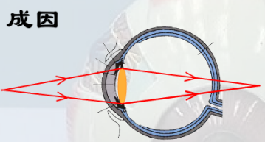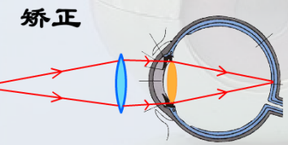

【记忆口诀】近厚前凹，远薄后凸

**【例1】**玩抖音、刷快手、微信聊天，手机使用已影响人们正常工作和生活，长时间盯着手机屏幕，会影响人的视力，下列关于近视眼及其矫正的原理图正确的是（　　）

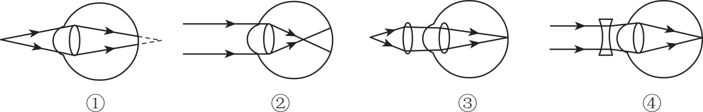

A．①③ B．①④ C．②③ D．②④

【答案】D

【详解】近视眼是晶状体曲度变大，会聚能力增强，即折光能力增强，像呈在视网膜的前方，应佩戴发散透镜（凹透镜），使光线推迟会聚；因此图②能够说明近视眼的成像原理，图④给出了近视眼的矫正方法。故ABC错误，D正确。

故选D。

**【针对训练1】**“小眼镜”应成为社会的“大关切”，老年人视力健康同样不容忽视。图中表示远视眼光路示意图的是图 （选填“甲”或“乙”），则应配戴 （选填“凸”或“凹”）透镜制成的眼镜片进行矫正。

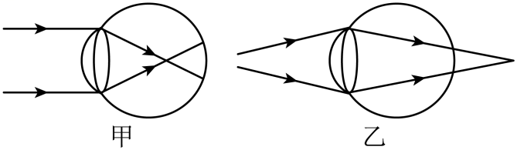

【答案】 乙 凸

【详解】[1][2]远视眼的成因是晶状体太薄，折光能力太弱，看近处物体时，像成在视网膜后方，故图中表示远视眼光路示意图的是图乙；凸透镜对光有会聚作用，可以用来矫治远视眼。

**【针对训练2】**小明把自己的边视眼镜和同学晓宇的眼镜都放在桌面的书上，透过眼镜看到了不同的像，如图甲、乙所示，结合透镜相关知识，他思考以下问题。

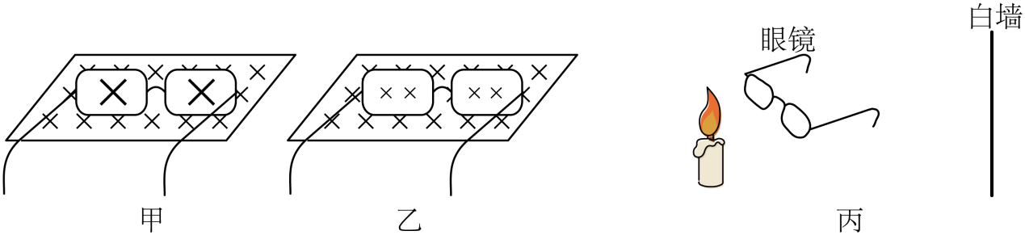

（1）图 （选填“甲”或“乙”）是小明的近视眼镜；

（2）小明在桌子上点燃蜡烛，手持图甲所示眼镜在蜡烛和白墙之间移动直到在墙上成清晰的像，位置如图丙所示，这一成像规律可应用于 ；若保持蜡烛与白墙间距不变，向 移动眼镜可再次成像；

（3）小明再将一凹透镜放置在蜡烛和眼镜之间，成像变模糊，不改变凸透镜和眼镜的位置，若还要在白墙上再次成清晰的像，可采取的操作是 。

【答案】 乙 投影仪 右 将蜡烛向左移动

【详解】（1）[1]由图可知，透过甲镜片能看到放大的像，所以甲是放大镜，即凸透镜；透过乙镜片能看到缩小的像，所以乙是凹透镜。由于凹透镜对光线有发散作用，可以矫正近视眼，所以乙是小明的近视眼镜。

（2）[2]由于甲是凸透镜，能在墙上成倒立的实像，观察蜡烛和凸透镜的位置发现，物距小，像距大，所以物距在一倍焦距到二倍焦距之间，像距大于二倍焦距，成倒立、放大的实像，投影仪就是利用这一成像规律。

[3]由于凸透镜成实像时，光路是可逆的，所以保持白墙和蜡烛间距不动，接下来的操作是：将眼镜向右移到，直至此时物距等于原来的像距，像距等于原来的物距，此时墙面可以成倒立缩小的实像。

（3）[4]当光屏上的像清晰时，小明把自己的凹透镜放在眼镜和蜡烛之间，由于凹透镜对光线具有发散作用，会将光线推迟会聚成像，要再次得到清晰的像，应将蜡烛向左移动适当距离。

**五、显微镜和望远镜**

**1.**[**显微镜**](http://baike.gaofen.com/czbk/ct_685.html)

（1）目镜：u<f，成正立、放大的虚像；

（2）物镜：f< u <2f，成倒立、放大的实像。

**2.望远镜**

（1）目镜：u<f，成正立、放大的虚像；

（2）物镜：u>2f 成倒立的、缩小的实像，直径很大，能够会聚更多的光，使得所成的像更明亮。

（3）视角与距离物体的远近和物体大小有关。视角越大，人看到的物体越大、越清楚。

**【例1】**如图是显微镜和望远镜原理示意图，下面关于它们成像的说法正确的是（　　）

①显微镜先成放大的实像，再成放大的虚像；    ②显微镜先成缩小的实像，再成放大的虚像；

③望远镜先成缩小的实像，再成放大的虚像；    ④望远镜先成放大的实像，再成放大的虚像。

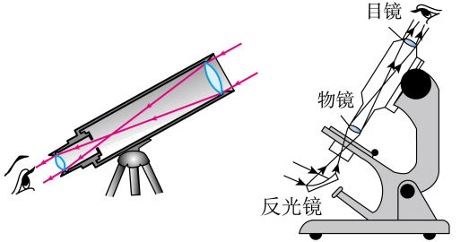

A．①③ B．②④ C．①④ D．②③

【答案】A

【详解】显微镜物镜和目镜都是凸透镜，把标本放在物镜的二倍焦距和一倍焦距之间，这样得到一个放大的实像，这个放大的实像正好成在目镜焦点以内，由凸透镜成像规律可知，当*u*< *f*时，成正立放大的虚像，所以显微镜的物镜成倒立、放大的实像，目镜成正立、放大的虚像，故①正确，②错误；

用望远镜观察远处物体时，物体通过物镜成的是倒立、缩小的实像，这个像通过靠近眼睛的目镜成正立、放大的虚像，故③正确， ④错误。故A正确，BCD错误。

故选A。

**【针对训练1】**对下列四幅图阐述正确的是（　　）

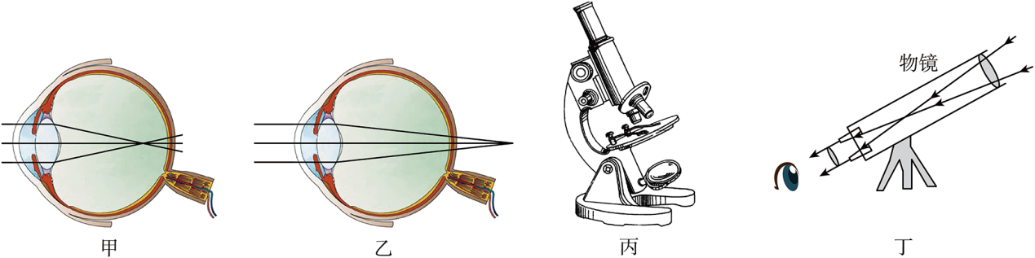

A．甲图：近视眼成像在视网膜前，用凸透镜矫正

B．乙图：远视眼成像在视网膜后，用凹透镜矫正

C．丙图：显微镜的目镜相当于放大镜，物镜相当于投影仪的镜头

D．丁图：天文望远镜的物镜相当于放大镜，目镜相当于照相机的镜头

【答案】C

【详解】A．由甲图可知：像成在视网膜的前方，故该眼睛是近视眼，近视眼是晶状体曲度变大，会聚能力增强，即折光能力增强，应佩戴发散光线的凹透镜，使光线推迟会聚；故A错误；

B．乙图中像成在了视网膜的后面，该眼睛是远视眼，远视眼应该佩戴凸透镜进行矫正；故B错误；

C．显微镜的物镜相当于投影仪的镜头，成放大实像，目镜相当于放大镜，成放大的虚像，故C正确；

D．望远镜中物镜的作用相当于照相机，使远处的物体成倒立缩小的实像，这个倒立缩小的实像正好落在目镜焦距内的位置，目镜相当于放大镜，再对这个像进行放大。故D错误。

故选C。

**【针对训练2】**如图所示为显微镜和天文望远镜的示意图，关于两种仪器下列说法错误的是（　　）

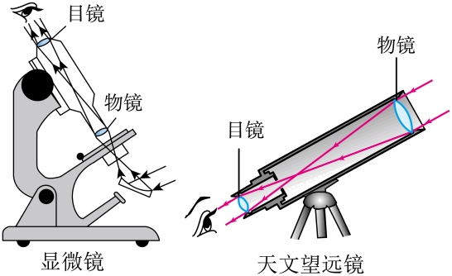

A．显微镜的物镜相当于投影仪 B．天文望远镜的物镜相当于照相机

C．显微镜的目镜是凹透镜 D．天文望远镜的目镜是凸透镜

【答案】C

【详解】AC．显微镜的目镜和物镜都是凸透镜，目镜相当于放大镜，成正立的放大的虚像，物镜相当于投影仪，成倒立的放大的实像，故A正确，C错误，故A不符合题意，C符合题意；

BD．天文望远镜的目镜和物镜都是由凸透镜组成，目镜相当于放大镜，成正立的放大的虚像，物镜相当于照相机，成倒立缩小的实像，故BD正确，故BD不符合题意。

故选C。

